▓院內□院外團體衛教活動紀錄表單
主講者:陳怡寧 | 參加人數:10人
日期:113/4/19 | 時間:14:00-14:30
對象:病患及家屬 | 地點:7H病房交誼廳
主辦單位: 7H護理站 | 主題: 促進傷口癒合飲食
癌症相關:■否 □是 | 成效:□後測平均分數 分  □整體平均滿意度 (滿分5分)
活動紀錄(目的.內容)：
目的: 以簡報投影片的講解方式，向病患及民眾介紹均衡飲食、如何從飲食攝取促進傷口癒合。
內容:
- 前測
- 常見傷口種類
3.均衡六大類食物介紹
4.如何從飲食攝取:(1)均衡攝取六大類食物(2)飲食中高生理價蛋白質(3)維生素A.C鋅的食物來源
5.後測
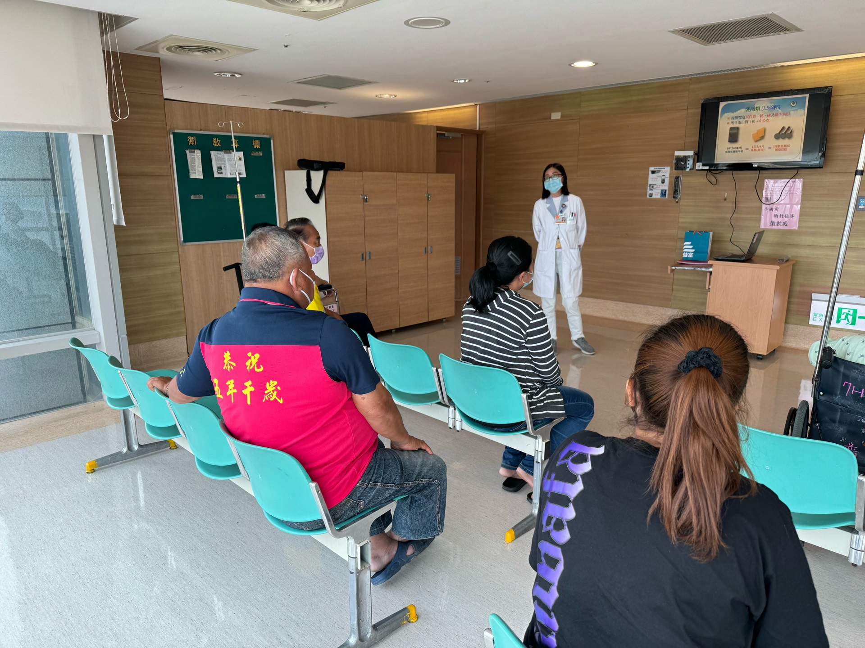 |  | 